Botenweekend
ZEELAND vanuit Colijnsplaat
met “RIBS”
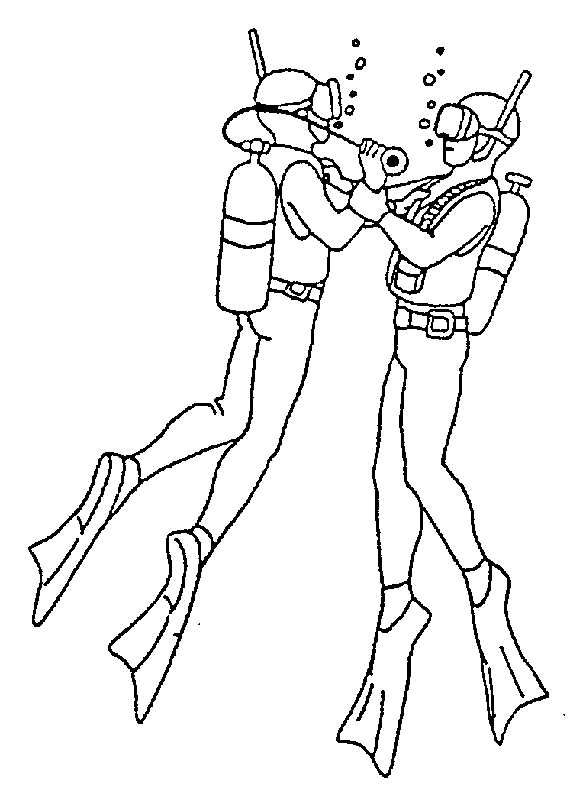
Zaterdag en zondag 18/5 en 19/5/2019
Programma op zaterdag 18 mei:
- Verplicht aanmelden vóór 7.00u
- Briefing : 7.45u
- 9.00u : uitvaren naar duikplaats kentering LW 10.00u
- Middagpauze
- Aanmelden voor 13.15u
- Briefing: 14.00u
- 15.15u: uitvaren naar duikplaats kentering HW 16.20u
- 19.00u: einde

Programma op zondag 19 mei:
- Verplicht aanmelden vóór 8u
- Briefing : 8.45u
- 9.30u: uitvaren naar duikplaats kentering LW 10.45u
- Duik vanaf de waterkant in de namiddag voor geïnteresseerden: te water om 16.30u,
kentering HW 17.05u, eigen buddy voorzien.

Inschrijvingen zullen gebeuren in de Yachthaven van Colijnsplaat, LIMOS vlag zal uithangen. Briefing gebeurt op dezelfde plaats.
Er wordt aan de kandidaten een bijdrage gevraagd van € 15 per duik.
We werken ook dit jaar met verplichte inschrijvingen op de website en voorafbetaling op rekeningnummer BE72 4500 5783 7116 Limos vzw. Vermeld bij betaling je naam en datum van aanwezigheid.
Betalingen moeten gebeuren voor 4 mei 2019.
Vanaf dit jaar worden er geen terugbetalingen meer gedaan. Ingeschreven en betaald is mee varen vanaf de rib's. Indien je uiteindelijk na betaling niet mee kan zorg je zelf voor vervanging.
Er worden dit jaar geen herinneringen meer verstuurd om betalingen uit te voeren. Indien betaling niet te zien is op onze rekening op 4 mei 2019 worden er mensen toegelaten die op de wachtlijst staan.
Persluchtvullingen kunnen gebeuren in Colijnsplaat: camping Orisant, vulstation met 50 cent of aan duikplaats Zeelandbrug,
Nitrox proeven met poney bottle zijn mogelijk maar moeten vooraf gemeld worden aan nitrox@limos-vzw.be Er worden dan voldoende poney bottles voorzien. De kandidaat die de proef aflegt moet de vulling betalen. Nitroxflessen dienen zelf meegebracht te worden.

We vragen iedereen tijdig aanwezig te zijn, de RIB’s moeten op tijd kunnen uitvaren.

